
UNIVERSIDADE PAULISTA
ICET - INSTITUTO DE CIÊNCIAS EXATAS E TECNOLOGIA
CURSO SUPERIOR DE TECNOLOGIA EM ANÁLISE E DESENVOLVIMENTO DE SISTEMAS

PROJETO INTEGRADO MULTIDISCIPLINAR
PIM I

Plataforma de educação digital segura para inclusão digital e proteção de dados

Nome R.A

Cauã Brandão da Costa R8327B0
Gabriel Alves Moreira H67HJI4
Josué Abraão Carvalho dos Santos H67HJJ2
Luiz Gustavo da Silva Borges H4062J7
Maciel Costa da Silva R280985
Maycon Douglas Inácio Silva H719CD3

SÃO JOSÉ DOS CAMPOS – SP

JUNHO/2025
Nome | R.A
Cauã Brandão da Costa | R8327B0
Gabriel Alves Moreira | H67HJI4
Josué Abraão Carvalho dos Santos | H67HJJ2
Luiz Gustavo da Silva Borges | H4062J7
Maciel Costa da Silva | R280985
Maycon Douglas Inácio Silva | H719CD3

Plataforma de educação digital segura para inclusão digital e proteção de dados

Projeto Integrado Multidisciplinar (PIM) desenvolvido como exigência parcial dos requisitos obrigatórios à aprovação semestral no Curso Superior de Tecnologia em Análise e Desenvolvimento de Sistemas da UNIP (Universidade Paulista), orientado pelo corpo docente do curso.

São José dos Campos – SP

JUNHO/2025
RESUMO

Este projeto tem como objetivo principal a criação de uma plataforma digital de apoio à educação, com foco em inclusão digital, praticidade no uso e proteção de dados. A solução foi desenvolvida para atender a uma necessidade real da plataforma Saber+, que buscava automatizar o cálculo das médias finais dos alunos, reduzindo erros manuais e otimizando o tempo de professores e gestores escolares.
Como recurso central, a equipe desenvolveu uma calculadora de média final utilizando a linguagem Python, capaz de processar notas ponderadas (NP1, NP2 e PIM), aplicar regras de aprovação e reprovação, gerar relatórios visuais e armazenar os dados com segurança. Para garantir a confiabilidade e integridade das informações, foram implementados mecanismos de autenticação por senha, salvamento local em arquivos JSON e controles de acesso conforme as normas vigentes de privacidade e proteção de dados.
O projeto também envolveu a análise da infraestrutura tecnológica necessária, comparando sistemas operacionais (Windows e Linux) para escolher a opção mais adequada ao perfil dos usuários. Além disso, foram aplicados conceitos fundamentais de desenvolvimento de sistemas e boas práticas em segurança, além de preocupações com a sustentabilidade.
Outro diferencial está no alinhamento com valores éticos e sociais: a plataforma foi pensada para ser acessível, com linguagem simples, tutoriais integrados e preocupação com o consumo consciente de energia e o descarte de lixo eletrônico. Com isso, a solução proposta vai além de uma aplicação funcional, tornando-se um modelo de como a tecnologia pode contribuir de forma direta e responsável para a melhoria do processo educacional.
Palavras-Chave: Educação Digital, Segurança da Informação, Python, Infraestrutura, Acessibilidade.

SUMÁRIO

1 INTRODUÇÃO 5
1.1 OBJETIVO GERAL 5
1.2 OBJETIVOS ESPECÍFICOS 6
1.3 CONTEXTUALIZAÇÃO DO CASO 6
2 CARACTERIZAÇÃO DA EMPRESA (PLATAFORMA DE EDUCAÇÃO DIGITAL) 7
3 DESENVOLVIMENTO DO PROJETO 7
3.1 Preparando o Ambiente 8
3.2 Pensamento Lógico Computacional com Python 10
3.3 Matemática e Estatística 16
3.4 Infraestrutura Computacional 17
3.4.1 Análise dos Sistemas Operacionais: Windows vs. Linux 18
3.4.2 Justificativa da Escolha do Sistema Operacional 19
3.4.3 Tratamentos de Erros 19
3.5 Tecnologia da Informação e da Comunicação (TICs) 22
3.5.1 Comunicação e Gestão do Conhecimento 22
3.6 Cibersegurança 23
3.6.1 Passo a Passo da Autenticação 24
3.7 Ética, Cidadania e Sustentabilidade 24
3.7.1 Benefícios de Um Consumo Consciente de Energia 25
3.8 Direitos Humanos 25
3.8.1 Estratégia de Comunicação com os Usuários 26
3.9 LGPD (Lei Geral de Proteção de Dados) 26
4 CONSIDERAÇÕES FINAIS 28
REFERÊNCIAS 30

1 INTRODUÇÃO
O projeto consistiu no desenvolvimento de uma calculadora de média final em Python para a plataforma Saber+, com o propósito de tornar o processo de cálculo de notas mais prático e acessível. A iniciativa permitiu que os alunos aplicassem conceitos de lógica computacional, explorando a clareza, simplicidade e eficiência da linguagem Python. Houve também uma integração com conteúdos de Matemática e Estatística, o que garantiu uma compreensão sólida dos métodos de cálculo de médias.
Além dos aspectos técnicos, o projeto abordou temas relacionados à infraestrutura tecnológica e ao uso das Tecnologias da Informação e Comunicação (TICs), evidenciando como a tecnologia pode apoiar e potencializar a educação digital. A construção da ferramenta foi realizada de maneira colaborativa, com a participação ativa de todos os integrantes da equipe.
A transformação digital tem revolucionado a maneira como aprendemos e compartilhamos conhecimento. Com base nessa perspectiva, desenvolvemos uma plataforma educacional que alia simplicidade, funcionalidade e segurança. Um dos recursos centrais implementados foi a calculadora de média final automatizada, que auxilia alunos e professores na visualização rápida e precisa do desempenho acadêmico.

1.1 Objetivo Geral
Abordar uma proposta sobre calcular a média final de estudantes com base em critérios acadêmicos predefinidos, promovendo a praticidade no acompanhamento do desempenho escolar, além de integrar conhecimentos de lógica de programação, matemática e estatística e infraestrutura computacional, visando à aplicação de soluções tecnológicas no contexto educacional.

1.2 Objetivos Específicos
- Aplicar os conceitos de lógica computacional na construção de uma calculadora funcional em Python.
- Integrar conhecimentos de matemática e estatística para o correto cálculo das médias finais.
- Desenvolver um sistema de fácil utilização, com foco na clareza das interações e feedbacks ao usuário.
- Identificar e tratar possíveis erros na execução do código, promovendo a robustez da aplicação.
- Demonstrar o uso das Tecnologias da Informação e Comunicação (TICs) como apoio ao processo educacional.

1.3 Contextualização do Caso
No ambiente educacional contemporâneo, a utilização de tecnologias digitais tem se mostrado cada vez mais essencial para otimizar processos pedagógicos e administrativos. Entre esses processos, o cálculo de médias escolares representa uma tarefa recorrente que, quando feita manualmente, pode estar sujeita a erros e consumir tempo dos educadores e alunos. Diante disso, surge a necessidade de soluções que tornem esse processo mais eficiente e confiável.
Com esse objetivo, foi desenvolvido um projeto voltado para a criação de uma calculadora de média final utilizando a linguagem de programação Python. A proposta foi aplicada no contexto da Saber+, visando proporcionar aos alunos uma ferramenta prática que automatize os cálculos das notas, ao mesmo tempo em que possibilita a aplicação de conteúdos abordados nas disciplinas de lógica de programação, matemática, estatística e infraestrutura tecnológica.
A construção dessa ferramenta não apenas atende a uma demanda funcional, como também estimula o aprendizado prático dos alunos, promovendo a interdisciplinaridade e a inserção de tecnologias educacionais no cotidiano escolar.

2 CARACTERIZAÇÃO DA EMPRESA (PLATAFORMA DE EDUCAÇÃO DIGITAL)
A Saber+ é uma plataforma de educação digital que atua como um ambiente virtual de aprendizagem, voltado para a formação técnica e profissional de jovens e adultos. Seu principal objetivo é promover o acesso ao conhecimento por meio de ferramentas tecnológicas, conteúdos interativos e metodologias inovadoras que incentivam a autonomia do aluno.
A plataforma oferece cursos e trilhas de aprendizagem nas mais diversas áreas, integrando recursos como videoaulas, exercícios práticos, fóruns de discussão, atividades interdisciplinares e avaliações automatizadas. Com um sistema intuitivo e acessível, a Saber+ busca atender às demandas do ensino moderno, alinhando-se às diretrizes da Educação 4.0.
Além de seu foco pedagógico, a Saber+ também se destaca pelo incentivo ao uso consciente da tecnologia, capacitando os estudantes para lidar com ferramentas digitais em contextos acadêmicos e profissionais. A plataforma valoriza a aprendizagem colaborativa, a interdisciplinaridade e o desenvolvimento de competências técnicas alinhadas ao mercado de trabalho atual.

3 DESENVOLVIMENTO DO PROJETO
O objetivo deste estudo, além de demonstrar a importância da tecnologia para uma educação digital segura e a proteção de dados, é também comparar componentes de hardware e identificar como eles facilitam o manejo de informações estratégicas. Como destaca Toro (2018), "A linguagem Python, com sua sintaxe simples e poderosa, é ideal para iniciantes e para quem deseja construir sistemas robustos de forma rápida e eficiente", o que é crucial para o desenvolvimento de ferramentas educacionais que integrem segurança e praticidade no uso de dados.

3.1 Preparando o Ambiente
Antes de executar o código da calculadora de média final, é necessário preparar o ambiente de desenvolvimento instalando o Python e configurando o interpretador corretamente no seu sistema operacional. Abaixo estão as instruções para a instalação do Python nos principais sistemas operacionais: Windows e Linux.
Instalação do Python no Windows:
- Baixar o Instalador: Acesse o site oficial do Python https://www.python.org/downloads/.
- Clique em "Download" e escolha a versão mais recente para Windows.
Executar o Instalador:
- Abra o instalador que você baixou.
- Importante: Marque a opção "Add Python to PATH" antes de clicar em "Install Now". Isso garante que o Python será facilmente acessível a partir do terminal.
Verificar a Instalação:
- Abra o "Prompt de Comando" (cmd) e digite:
- bash
- CopiarEditar
- python --version
- Se a instalação foi bem-sucedida, você verá a versão do Python instalada.
Instalação do Python no Linux:
- Usando o Gerenciador de Pacotes:
- O Python geralmente já vem pré-instalado no Linux. Para verificar, abra o terminal e digite:
- bash
- CopiarEditar
- python3 --version
- Caso não tenha o Python instalado, você pode instalá-lo com o seguinte comando:
- bash
- CopiarEditar
- sudo apt-get install python3
- Instalar o Pip (Gerenciador de Pacotes do Python):
- Para instalar pacotes e bibliotecas adicionais, instale o pip:
- bash
- CopiarEditar
- sudo apt-get install python3-pip
Instalar o Python:
- Com o Homebrew instalado, você pode instalar o Python com o seguinte comando:
- bash
- CopiarEditar
- brew install python
Verificar a Instalação:
- Após a instalação, verifique a versão do Python com:
- bash
- CopiarEditar
- python3 –version
Como Usar o Interpretador do Python
O Python possui um interpretador interativo que permite executar código de forma rápida e testar diferentes trechos de código.

Abrir o Interpretador:
- No terminal (ou "Prompt de Comando" no Windows), digite:
- bash
- CopiarEditar
- python
- Para versões mais recentes (Python 3), use:
- bash
- CopiarEditar
- python3
Executar Código Interativamente:
Após abrir o interpretador, você pode digitar código Python diretamente e ele será executado imediatamente. Por exemplo:
- python
- CopiarEditar
- >>> print("Hello, World!")
- Hello, World!
Sair do Interpretador:
- Para sair do interpretador, basta digitar:
- python
- CopiarEditar
- exit()

3.2 Pensamento Lógico Computacional Com Python
O algoritmo em Python 3.11 realiza o cálculo da média final ponderada, considerando pesos de 40% para NP1, 40% para a NP2 e 20% para o PIM. O programa recebe as notas como entrada, realiza o cálculo e exibe o resultado, indicando a situação do aluno (aprovação, exame final ou DP) com base em condições lógicas. O Apêndice detalha um erro comum de indentação em Python e sua solução.

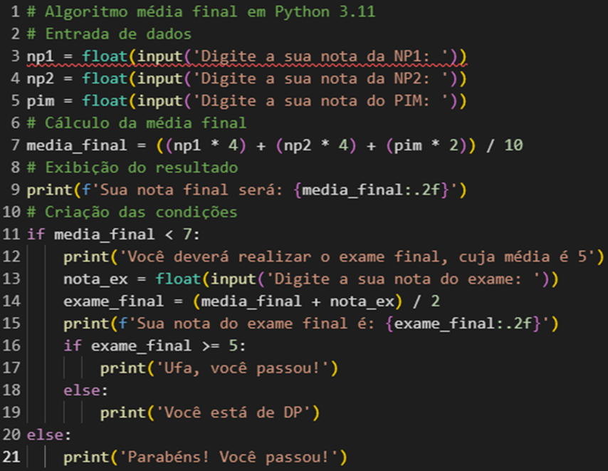
Figura 1 - Versão inicial do corpo do algoritmo média final em Python 3.11 apresentada ao cliente para feedback e melhorias subsequentes.
Fonte: Criado pelos autores, 2025.

Figura 2 - Versão continuada do corpo do algoritmo média final em Python 3.11 com as melhorias subsequentes divididas em 3 partes.
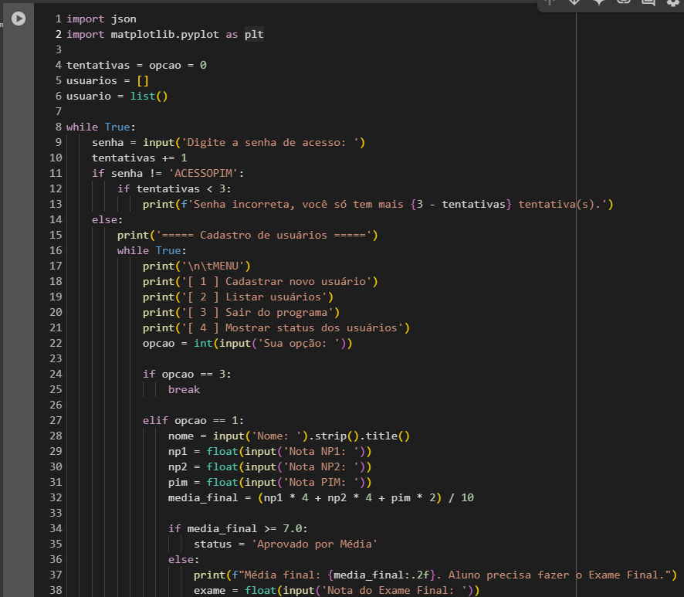Fonte: Criado pelos autores, 2025

Figura 3 – Parte 2 da versão continuada do corpo do algoritmo.
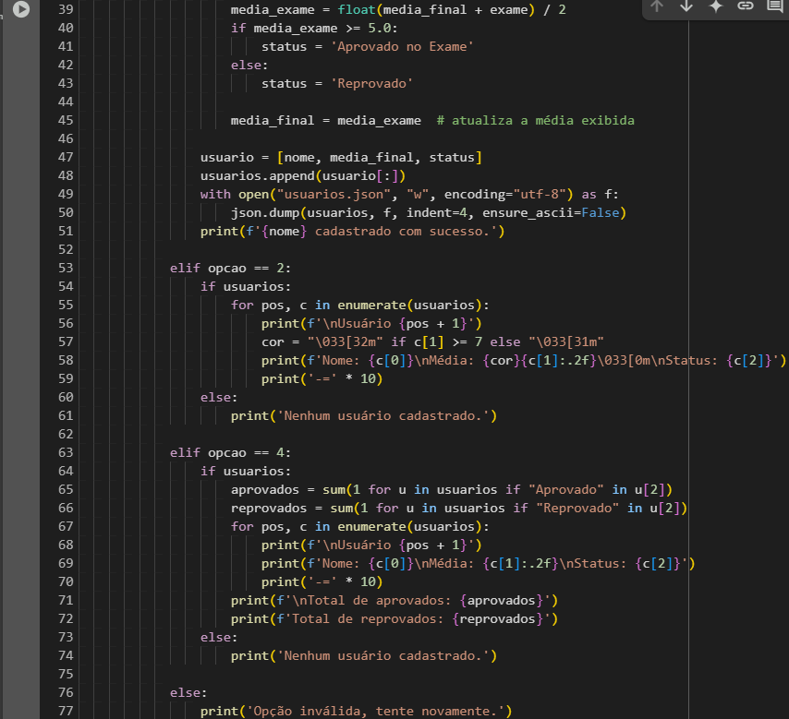Fonte: Criado pelos autores, 2025

Figura 4 – Parte 3 da versão continuada do corpo do algoritmo.
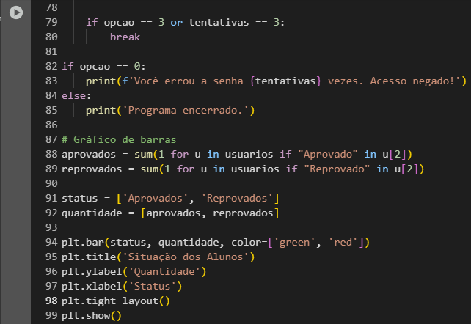Fonte: Criado pelos autores, 2025.

A fórmula utilizada para o cálculo da média final na "calculadora de média final" leva em consideração pesos diferentes para cada avaliação, refletindo a importância de cada etapa no processo de aprendizado. Abaixo, seguem as explicações detalhadas sobre a aplicação dos pesos.

Quadro 1 - Destaca os procedimentos do algoritmo média final em Python 3.11.
Verificação de Senha: O programa inicia solicitando uma senha para acesso. O usuário tem até 3 tentativas. Se errar todas, o acesso é negado.
Entrada de Dados (Notas): Após acessar o sistema, o usuário escolhe a opção de cadastrar um novo aluno e insere os valores de NP1, NP2 e PIM usando input(). Esses valores são convertidos para float para permitir cálculos.
Peso das Notas:
NP1 = 40% da média
NP2 = 40% da média
PIM = 20% da média
Esses pesos somam 100% e são usados na fórmula da média final.
Cálculo da Média Final: A média ponderada é calculada pela fórmula:
(NP1 * 4 + NP2 * 4 + PIM * 2) / 10.
O resultado é arredondado para duas casas decimais e exibido com print().
Criação das Condições:
O código utiliza if, else e elif para avaliar 3 situações distintas:
1. Média ≥ 7: Aprovado por Média
2. Média < 7 e Exame ≥ 5: Aprovado no Exame
3. Média + Exame < 10: Reprovado (DP)
Salvamento dos Dados: Os dados (nome, média final e status) são salvos em uma lista e gravados no arquivo usuarios.json usando a biblioteca json.
Listagem dos Usuários: Os usuários cadastrados são listados com seus nomes, médias e status. As médias são coloridas no terminal para melhor visualização (verde para aprovados, vermelho para reprovados).
Exibição de Resultados: O sistema conta o total de aprovados e reprovados e gera um gráfico de barras usando matplotlib.pyplot. Cores: verde para aprovados, vermelho para reprovados.
Fonte: Criado pelos autores, 2025.
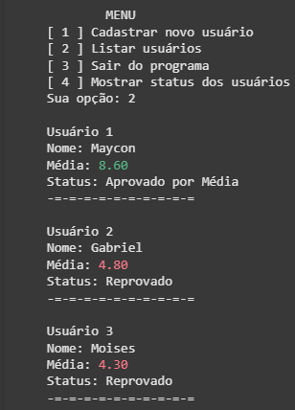
Figura 5 - Algoritmo média final em Python 3.11 sendo executado com efetividade.
Fonte: Criado pelos autores, 2025.

3.3 Matemática e Estatística
A Matemática e Estatística são aplicadas para analisar e interpretar dados. No projeto, conceitos matemáticos são utilizados para o cálculo da média final ponderada.
Na plataforma de educação digital, a Matemática e Estatística podem ser empregadas para realizar análises sobre o desempenho dos usuários, como o número de acessos, tempo médio de uso e estatísticas de aprendizado nos módulos. Esses dados são valiosos para avaliar a eficácia da plataforma e identificar áreas de melhoria.
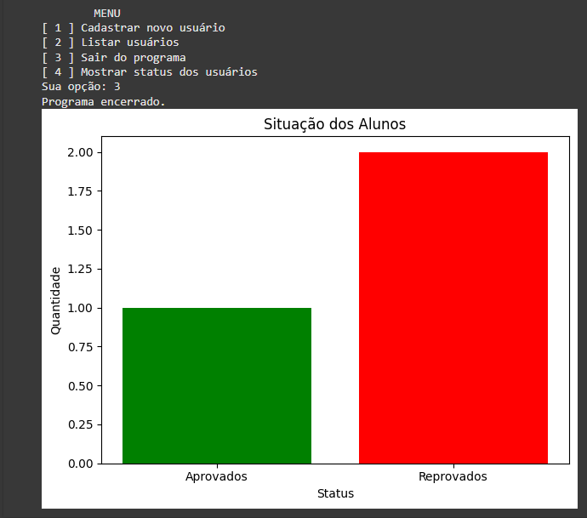
Figura 6 – Gráfico com quantidade de alunos aprovados e reprovados.
Fonte: Google Colab criado pelos autores, 2025.

3.4 Infraestrutura Computacional
A escolha do sistema operacional ideal para a nossa consultoria é uma decisão estratégica, pois impacta diretamente na produtividade, segurança, custo e facilidade de manutenção do ambiente computacional. Neste relatório, analisamos as principais opções, Windows e Linux. E justificamos nossa decisão com base nas necessidades específicas da organização, levando em conta os requisitos de software, infraestrutura, suporte e o perfil dos usuários.

3.4.1 Análise dos Sistemas Operacionais: Windows Vs. Linux
Windows
O Windows é amplamente utilizado no mercado por sua interface amigável e compatibilidade com uma vasta gama de softwares comerciais, como Microsoft Office, Adobe Photoshop e ferramentas educacionais populares. Seu suporte oficial pela Microsoft oferece segurança e atualizações frequentes. No entanto, o sistema possui custos de licenciamento consideráveis e, por ser mais visado, é mais suscetível a malwares e ataques cibernéticos. Além disso, pode apresentar um consumo maior de recursos de hardware.
Linux
O Linux é uma alternativa gratuita, altamente estável e reconhecida por sua segurança. É largamente utilizado em servidores, ambientes acadêmicos e sistemas críticos. Seu código aberto permite personalizações avançadas e maior controle sobre o sistema. Por outro lado, exige maior conhecimento técnico para administração e sua compatibilidade com softwares comerciais é limitada, o que pode dificultar a sua adoção.
Quadro 2 - Apresenta a diferença entre os sistemas operacionais e suas funcionalidades.
Critério | Windows | Linux
Custo | Licença paga | Gratuito (open source)
Facilidade de uso | Alta (interface gráfica intuitiva) | Média (requer conhecimento técnico)
Compatibilidade | Alta (suporta softwares populares) | Média (alguns programas não rodam)
Segurança | Boa, mas mais vulnerável a vírus | Excelente, menos alvo de ataques
Suporte técnico | Oficial pela Microsoft | Comunidade (algumas distros têm suporte)
Consumo de recursos | Médio a alto | Baixo a médio
Fonte: Criado pelos autores, 2025.

3.4.2 Justificativa da Escolha do Sistema Operacional
Considerando o perfil dos usuários da consultoria, muitos deles com pouco conhecimento em tecnologia e a necessidade de utilizar softwares amplamente conhecidos na área educacional e administrativa, optamos pela adoção do Windows como sistema operacional principal.
Essa escolha garante maior compatibilidade com ferramentas essenciais, reduz a curva de aprendizado dos usuários e permite um suporte mais eficiente por parte da equipe técnica. Além disso, o suporte oficial da Microsoft e a familiaridade geral do público com o sistema agregam valor à implementação.
No entanto, reconhecemos o potencial do Linux em ambientes específicos, como servidores, terminais de baixo desempenho ou atividades voltadas ao ensino de comandos básicos de terminal e lógica computacional. Portanto, sua utilização secundária poderá ser explorada em futuros módulos do projeto.

3.4.3 Tratamentos de Erros

IndentationError (Erro de Indentação)
- Descrição: Ocorre quando há problemas com a organização dos blocos de código (espaços ou tabulações incorretas).
- Mensagens típicas são: IndentationError: unexpected indent. ou IndentationError: expected an indented block.
Exemplo de código com erro:
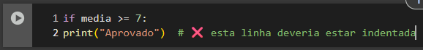
Figura 7 – Algoritmo que apresenta o IndentationError.
Fonte: Criado pelos autores, 2025.

Causa:
- Falta de indentação após estruturas como if, for, while, def, etc.
- Mistura de espaços e tabulações diferentes no mesmo bloco.
- Copiar código de fontes diferentes que usam padrões de indentação distintos.
Solução:
- Padronize o uso de indentação com 4 espaços por nível (sem usar tab).
- Use o atalho no editor de código para corrigir automaticamente (ex: Ctrl + A → Ctrl + Shift + F no VS Code).
Exemplo corrigido:
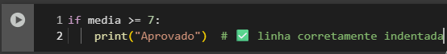
Figura 8 – Algoritmo que apresenta o IndentationError corrigido.
Fonte: Criado pelos autores, 2025.

ValueError (Valor inválido para conversão)

Descrição: Ocorre quando o programa tenta converter um valor inválido, como uma string para float ou int.

Mensagem típica: ValueError: could not convert string to float: 'abc'.

Exemplo de código com erro:

Figura 9 – Algoritmo que apresenta o ValueError.
Fonte: Criado pelos autores, 2025.

Causa:
- O usuário digitou um valor não numérico, como letras, símbolos ou palavras ("sete" ao invés de "7").
Solução:
- Use try/except para capturar o erro e orientar o usuário.
Exemplo corrigido:
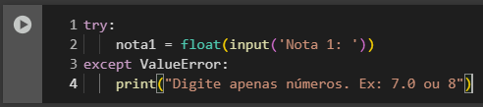
Figura 10 – Algoritmo que apresenta o ValueError corrigido.
Fonte: Criado pelos autores, 2025.

ZeroDivisionError (Divisão por zero)
- Descrição: Esse erro acontece quando o código tenta fazer uma divisão onde o denominador é zero, o que não é permitido em matemática.
- Mensagem típica: ZeroDivisionError: division by zero.
Exemplo de código com erro:
Figura 11 – Algoritmo que apresenta o ZeroDivisionError.
Fonte: Criado pelos autores, 2025.

Causa:

O denominador da divisão é zero por erro de lógica ou inicialização incorreta da variável.

Solução:

Verifique se o divisor é diferente de zero antes da operação.

Exemplo corrigido:
Figura 12 – Algoritmo que apresenta o ZeroDivisionError corrigido.

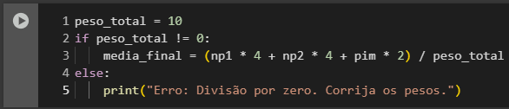
Fonte: Criado pelos autores, 2025.

3.5 Tecnologia da Informação e da Comunicação (TICs)
A Tecnologia da Informação e da Comunicação (TIC), em sua essência, constitui-se como uma valiosa estrutura de recursos tecnológicos, empregado no processamento e na difusão de informações. A TIC é um pilar para a eficiência e a inovação em qualquer organização. No contexto do projeto da plataforma digital do programa, utilizamos a TIC de forma estratégica, o que se revelou fundamental para impulsionar a inclusão digital e, simultaneamente, garantir a operacionalização do sistema com um custo reduzido e uma acessibilidade elevada.

3.5.1 Comunicação e Gestão do Conhecimento
Além das ferramentas técnicas, o projeto considera os princípios da Gestão do Conhecimento:
Compartilhamento do conhecimento: O sistema será documentado e publicado para que todos os usuários tenham acesso, incentivando o aprendizado e a colaboração entre alunos e educadores.
Acesso descentralizado à informação: A estrutura da plataforma foi pensada para ser simples, de fácil uso, e acessível mesmo para usuários com baixa familiaridade digital.
Comunicação interna e externa: Os usuários utilizarão redes sociais, e-mail e ferramentas como WhatsApp para manter contato com os educadores, além de criar materiais educativos que reforcem boas práticas tecnológicas.

3.6 Cibersegurança
A cibersegurança é um dos pilares fundamentais no desenvolvimento de sistemas, sendo essencial para garantir a confidencialidade, integridade e disponibilidade das informações. Sua aplicação é indispensável para proteger a privacidade dos usuários e assegurar a segurança em plataformas digitais.
No projeto, foram implementadas medidas de cibersegurança para assegurar a proteção e a confiabilidade dos dados no cadastro e gerenciamento de usuários. Uma das medidas implementadas foi a autenticação por senha, exigida logo na inicialização do programa. Esta autenticação impede que usuários não autorizados tenham acesso às funcionalidades do sistema, promovendo uma proteção contra acessos indevidos.
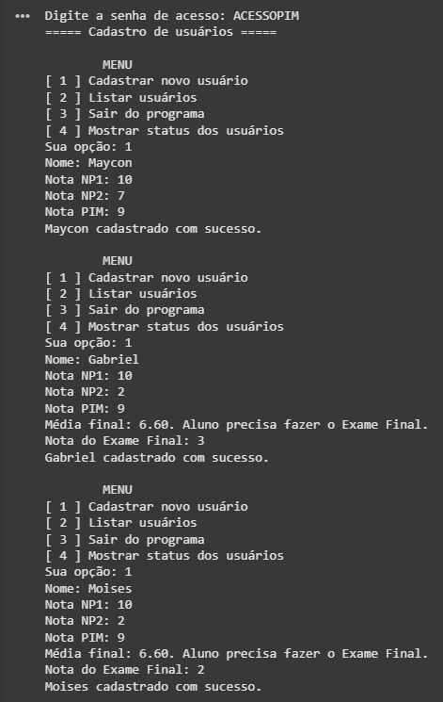
Figura 13 – Tela de autenticação e cadastro de usuários no sistema

Fonte: Criado pelos autores, 2025.

3.6.1 Passo a Passo da Autenticação
- Inicialização do sistema:
Ao iniciar o programa, o sistema solicita que o usuário insira uma senha de acesso.
- Verificação da senha:
O sistema compara a senha inserida com a senha previamente definida no código-fonte (por exemplo, "ACESSOPIM").
- Acesso autorizado:
Caso a senha esteja correta, o usuário seja redirecionado para o menu principal, onde pode escolher entre as opções de cadastrar aluno, listar alunos, mostrar status acadêmico e sair do sistema.
- Tentativas inválidas:
O sistema limita o número de tentativas de acesso a três tentativas.
Após três inserções incorretas de senha, o sistema bloqueia o acesso automaticamente e exibe uma mensagem de erro, encerrando a execução.

3.7 Ética, Cidadania e Sustentabilidade
O avanço da tecnologia trouxe diversos benefícios para a sociedade, mas também novos desafios ambientais. Como neste projeto estamos disponibilizando um programa utilizável através da tecnologia, temos que deixar claro também os riscos do uso de energia elétrica de maneira inadequada. Portanto, promover práticas sustentáveis no ambiente de trabalho é essencial para garantir um desenvolvimento tecnológico responsável e alinhado com os princípios da cidadania e sustentabilidade, preservando os recursos naturais e o meio ambiente.
De acordo com a ONU (2021), o mundo gerou cerca de 53,6 milhões de toneladas de lixo eletrônico em 2019, e apenas 17,4% desse total foi reciclado corretamente. Esse dado reforça a importância de iniciativas que aliem inclusão digital e consciência ambiental.

3.7.1 Benefícios de Um Consumo Consciente de Energia
Um consumo de energia consciente traz múltiplos benefícios: reduz sua conta de luz com atitudes simples, como apagar luzes e usar eletrônicos de forma inteligente. Além disso, preserva recursos naturais ao diminuir a necessidade de novas usinas. Contribui também para a redução das emissões de carbono, evitando o acionamento de termelétricas, e estimula a sustentabilidade, impulsionando investimentos em energias limpas como solar e eólica
Economizar energia elétrica é simples e beneficia seu bolso e o planeta. Pequenas ações fazem a diferença: apague as luzes ao sair, aproveite a luz natural, e desligue eletrônicos da tomada quando não estiverem em uso. Use computadores de forma eficiente (hiberne, desligue a tela) e modere o uso de aparelhos de alto consumo como chuveiros e geladeiras, verificando a vedação desta última. Ao comprar novos eletrodomésticos, prefira os com Selo Procel (classificação A) para garantir maior eficiência e menor gasto.

3.8 Direitos Humanos
Com base nos princípios fundamentais dos Direitos Humanos, especialmente no que tange ao acesso igualitário à educação, à informação e à inclusão digital, nosso grupo desenvolveu esta plataforma digital de estudos. Entendemos a educação como um direito universal e a tecnologia como uma poderosa ferramenta social.
Nesse sentido, a plataforma reflete diretamente o Artigo 26 da Declaração Universal dos Direitos Humanos (ONU, 1948), que afirma: "toda pessoa tem direito à educação". Este direito, para nós, engloba o acesso a conhecimentos que promovam o desenvolvimento de habilidades essenciais para a vida, a plena cidadania e uma efetiva inserção no mundo digital.

3.8.1 Estratégia de Comunicação Com Os Usuários
Para garantir que nossa plataforma chegue a quem mais precisa, nossa comunicação será acessível, clara e inclusiva. Usamos uma linguagem direta, sem termos técnicos desnecessários. Além disso, ofereceremos explicações sobre como usar a plataforma por meio de tutoriais simples e mensagens direcionadoras no próprio sistema. Também compartilharemos avisos sobre boas práticas de cidadania digital e segurança para todos os usuários.

3.9 LGPD (Lei Geral de Proteção de Dados)
No projeto desenvolvido, mesmo se tratando de um sistema simples em Python com armazenamento local, foram aplicadas boas práticas para garantir conformidade com a LGPD.
As ações adotadas no sistema incluem:
Coleta mínima de dados: São solicitadas apenas as informações essenciais dos usuários, como nome e notas, evitando o excesso de dados pessoais.
Finalidade clara: Os dados coletados têm como único propósito o cálculo de médias e análise estatística para fins educacionais, e não são utilizados para nenhuma outra finalidade. Respeitando o artigo 6º da LGPD, que define que os dados pessoais devem ser tratados para propósitos legítimos, específicos, explícitos e informados ao titular.
Armazenamento local e seguro: Os dados são salvos apenas em arquivos JSON locais, sem envio para a internet ou serviços de terceiros, o que reduz o risco de exposição indevida.
Controle de acesso por senha: O sistema implementa um acesso inicial por senha, impedindo que pessoas não autorizadas tenham acesso aos dados.
Transparência com o usuário: O sistema pode exibir uma mensagem explicando que os dados serão utilizados apenas para fins educacionais, promovendo a transparência no tratamento das informações.
Possibilidade de exclusão: Os dados de um usuário podem ser excluídos do arquivo JSON, respeitando o direito à eliminação dos dados, conforme o Art. 18 da LGPD.
Essas ações demonstram que, mesmo em projetos acadêmicos e ambientes simples, é possível aplicar os princípios da LGPD de forma eficaz, respeitando a privacidade e os direitos dos usuários da plataforma.

4 CONSIDERAÇÕES FINAIS
Ao término deste Projeto Integrado Multidisciplinar, reforçamos a significativa relevância de conceber e desenvolver uma plataforma de educação digital que seja intrinsecamente segura e inclusiva, promovendo amplo acesso ao conhecimento tecnológico. O processo de desenvolvimento demonstrou a aplicação prática e a interconexão fundamental dos conhecimentos adquiridos em diversas disciplinas, abarcando desde o pensamento lógico computacional e a matemática aplicada até os pilares da infraestrutura tecnológica, segurança da informação, ética e aspectos sociais.
A criação de ferramentas específicas, como a calculadora de média final em Python abordada neste trabalho, ilustra a viabilidade de utilizar a tecnologia para simplificar processos e facilitar o aprendizado dos estudantes. Essa ferramenta, em sua simplicidade, destaca a promoção da inclusão digital e auxilia na compreensão de conceitos matemáticos, ao mesmo tempo em que preserva a privacidade do usuário ao realizar cálculos localmente, sem reter informações pessoais.
Contudo, a construção de uma plataforma de educação digital completa e eficaz demanda a consideração de aspectos que transcendem a funcionalidade básica de ferramentas isoladas. Torna-se imperativo abordar exigências mais amplas, como a garantia irrestrita da segurança dos dados em conformidade com a Lei Geral de Proteção de Dados (LGPD), a asseguração da acessibilidade universal para todos os usuários, e a promoção ativa de práticas digitais que sejam éticas e sustentáveis. A escolha e a manutenção de uma infraestrutura tecnológica adequada, por sua vez, configuram-se como elementos essenciais para a eficiência operacional e a segurança intrínseca das plataformas de educação digital, sublinhando a importância de uma base tecnológica robusta no ambiente de aprendizado online.
Neste contexto, a integração eficaz dos princípios de ética, cidadania e direitos humanos não é um diferencial, mas uma condição para que a plataforma cumpra seu papel social de fomentar a inclusão digital de maneira responsável e equânime. Em suma, este projeto evidenciou de forma cabal que o desenvolvimento de soluções em Tecnologia da Informação voltadas para a educação digital exige, intrinsecamente, uma abordagem multidisciplinar. Essa abordagem deve considerar não apenas a excelência técnica e funcional, mas também e fundamentalmente os aspectos sociais, éticos e legais, culminando na criação de ambientes de aprendizado que sejam seguros, acessíveis e que gerem benefícios tangíveis para toda a sociedade.

REFERÊNCIAS

AGÊNCIA NACIONAL DE PROTEÇÃO DE DADOS. Boas práticas de cibersegurança. Brasília, DF: ANPD, [s.d.]. Disponível em: https://www.gov.br/anpd. Acesso em: 22 maio 2025.

AKATU. Como economizar energia no dia a dia? São Paulo: Instituto Akatu, 2022. Disponível em: https://www.akatu.org.br. Acesso em: 22 maio 2025.

BRASIL. Lei nº 12.305, de 2 de agosto de 2010. Institui a Política Nacional de Resíduos Sólidos. Diário Oficial da União: seção 1, Brasília, DF, ano 147, n. 147, p. 3-7, 3 ago. 2010 Disponível em: http://www.planalto.gov.br/ccivil_03/_ato2007-2010/2010/lei/l12305.htm. Acesso em: 22 maio 2025.

BRASIL. Lei nº 13.709, de 14 de agosto de 2018. Dispõe sobre a proteção de dados pessoais. Diário Oficial da União: seção 1, Brasília, DF, ano 155, n. 157, p. 59-64, 15 ago. 2018. Disponível em: https://www.planalto.gov.br/ccivil_03/_ato2015-2018/2018/lei/L13709.htm. Acesso em: 22 maio 2025.

CERT.br. Cartilha de segurança para internet. São Paulo: NIC.br, [s.d.]. Disponível em: https://cartilha.cert.br. Acesso em: 22 maio 2025.

CIMAGE COLLEGE. Windows vs. Linux: a comprehensive comparison for BCA students. [S.l.]: CIMAGE College Blog, [s.d.]. Disponível em: https://cimage.in/blog/windows-vs.-linux-a-comprehensive-comparison-for-bca-students-68. Acesso em: 22 maio 2025.

COURSERA. Linux vs. Windows: what's the difference? [S.l.]: Coursera Articles, [s.d.]. Disponível em: https://www.coursera.org/articles/linux-vs-windows. Acesso em: 22 maio 2025.

GOOGLE. Google Colab. [S.l.]: Google, [s.d.]. Disponível em: https://colab.research.google.com. Acesso em: 26 mar. 2025.

GREEN ELETRON. Coleta de lixo eletrônico. São Paulo: Green Eletron, [s.d.]. Disponível em: https://www.greeneletron.org.br. Acesso em: 22 maio 2025.

HARDWARE.COM.BR. Quais são as principais diferenças entre Windows e Linux? [S.l.]: Hardware.com.br Artigos, [s.d.]. Disponível em: https://www.hardware.com.br/artigos/quais-sao-as-principais-diferencas-entre-windows-e-linux/. Acesso em: 22 maio 2025.

IDEAMAP. Homepage. [S.l.]: IdeaMap, 2025. Disponível em: https://ideamap.ai.com. Acesso em: 26 mar. 2025.

MEU POSITIVO. Linux vs. Windows: comparação de diferenças. [S.l.]: Meu Positivo, [s.d.]. Disponível em: https://www.meupositivo.com.br/doseujeito/tecnologia/linux-windows-comparacao-diferencas/. Acesso em: 22 maio 2025.

NAPKIN.AI. Homepage. [S.l.]: Napkin, [s.d.]. Disponível em: https://www.napkin.ai/. Acesso em: 25 mar. 2025.

OPENAI. ChatGPT. [S.l.]: OpenAI, [s.d.]. Disponível em: https://chatgpt.com/. Acesso em: 25 mar. 2025.

ORGANIZAÇÃO DAS NAÇÕES UNIDAS. Global E-waste Monitor 2020. Geneva: ITU, 2020. Disponível em: https://www.itu.int/en/ITU-D/Environment/Pages/E-waste/. Acesso em: 22 maio 2025.

TODAMATÉRIA. Hardware e software. [S.l.]: Toda Matéria, [s.d.]. Disponível em: https://www.todamateria.com.br/hardware-e-software/. Acesso em: 22 maio 2025.

ZELENOVSKY, Ricardo; MENDONÇA, Alexandre. PC: um guia prático de hardware e interfaceamento. 3. ed. São Paulo: MZ Editora, 2002.

